南京环科
HK系列陶瓷厚膜压力传感器（芯片）

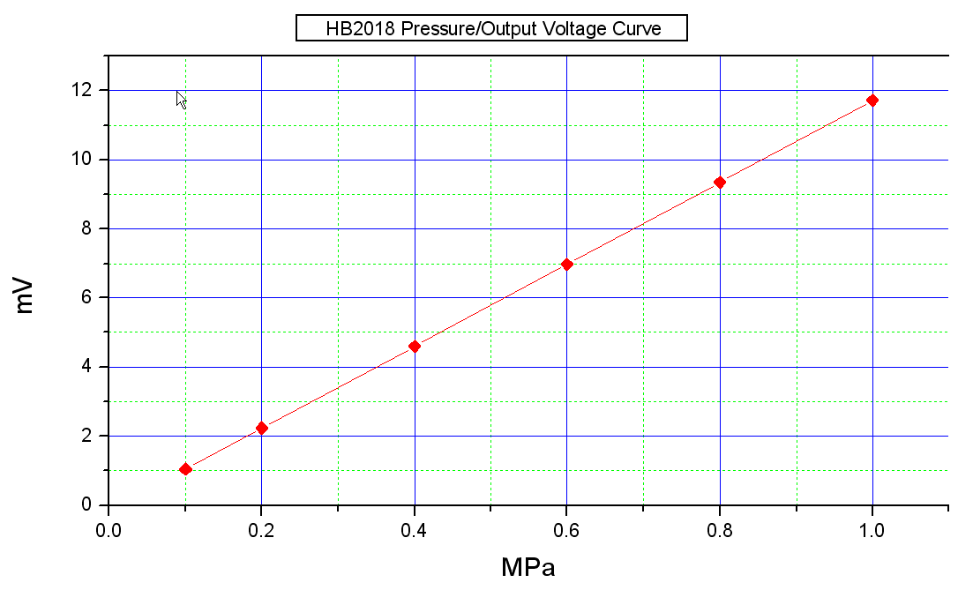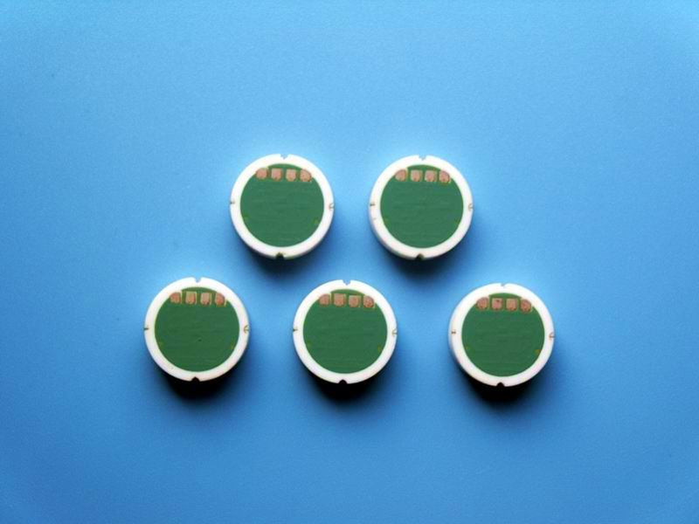
优良的线性曲线 陶瓷压力传感器（芯片）

产品性能介绍
HK系列陶瓷压力传感器（芯片），拥有多项自主知识产权的国家专利技术和十余项专有技术，采用当今世界先进加工设备和工艺技术制造的新一代产品，以其●极高的稳定性 ●极低的温度漂移●优良的线性精度●300%的过载压力●400%的破坏压力已达到或超越世界先进水平，主要性能指标如下：
压力量程 0.2～50Mpa 零位稳定性 ±0.15%FS年
激励电压 5-30VDC 满量程稳定性 ±0.15%FS/年
桥路阻抗 12KΩ±20% 过载压力 >300%FS
零位输出 0±0.1mV/V 破坏压力 >400%FS
灵敏度输出 2.5～4mV/V 工作温度 -45℃～125℃
桥臂电阻温度系数 ±50PPM/℃（-25℃-125℃）
零位温度系数： ±0.001～±0.015%FS/℃（-25℃-125℃）
满量程温度系数 -0.001～-0.015%FS/℃ （-25℃-125℃）
精度：±0.15%FS (含线性、迟滞性、重复性)
备注：无特别注明时表示是常温25℃时的测试结果

电器连接及外形示意图
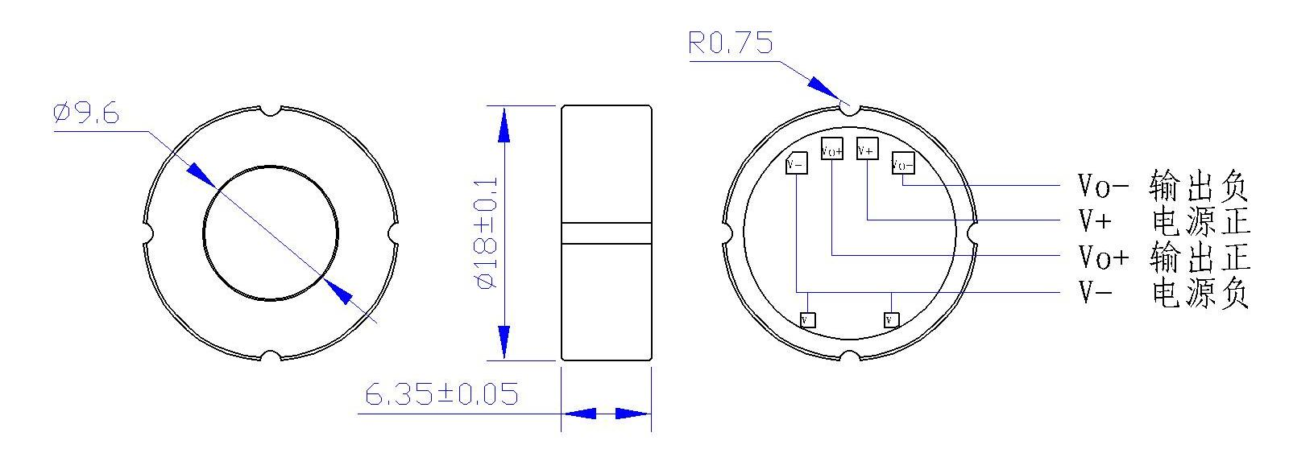

总经办：025-85575418 市场部：025-85575408 025-85575498（海外部）
技术部：025-85575458 传真：025-85575428
地址：南京经济技术开发区恒竞路23# 邮编： 210046
邮箱：huanke@chinahuanke.com 网址：http://www.chinahuanke.com/

